### LAPORAN UTS PROJECT PRAKTIKUM PROSES BISNIS DAN SIM

### Kelompok [1] Kelas [TIa]

*(Sebutkan kelompok berapa dan nama anggota beserta nim dan tugasnya apa)*

**Nama** **NIM**  **Deskripsi Jobdesk**

1. Adam Arthur Faizal M3119001 Ide & laprak

2. Alwi Zein Harahap M3119007 Diagram bpmn

3. Anggita Sari Wulandari M3119009 Notasi & elemen

4. Atiqoh Nur Fadhilah M3119018 Narasi proses bisnis

### NARASI PROSES BISNIS

*(Jelaskan narasi proses bisnis secara berurutan)*

**Studi Kasus : Manufaktur Farmasi**

Berikut ini adalah Proses Bisnis Manufaktur Farmasi :

1. Produsen bahan baku menerima pesanan
2. Produsen memproduksi barang mentah, lalu membuat QR code, dan menyimpan catatan informasinya.
3. Produsen farmasi melakukan scan QR code lalu memverifikasi bahan mentah.
4. Apabila material tidak dalam kondisi baik, klaim garansi akan dikeluarkan.
5. Apabila material dalam kondisi baik, produk farmasi akan disimpan.
6. Selanjutnya, produsen farmasi mengelola inventaris, lalu membuat QR Code dan menyimpan catatan informasi.
7. Apotek rumah sakit melakukan scan QR code dari produsen farmasi lalu memverifikasi bahan mentah.
8. Apabila material tidak baik, klaim garansi akan dikeluarkan.
9. Apabila kondisi material baik, apotek rumah sakit akan menyimpan produk farmasi lalu mengelola inventaris.
10. Apabila terdapat permintaan senyawa, apotek rumah sakit akan membuat senyawa obat , lalu mengemasi produk dan membuat QR Code. Selanjutnya catatan akan disimpan.
11. Apabila tidak ada permintaan obat, catatan akan langsung disimpan.
12. Tenaaga kesehatan melakukan scan QR code. Lalu, memberikan produk ke pasien. Catatan akan tersimpan.
13. Selanjutnya, pasien mengambil produk farmasi.
14. Proses selesai.

### diagram bpmn

*(Tampilkan diagram BPMN dari project yang dibuat di Bizagi Modeler)*

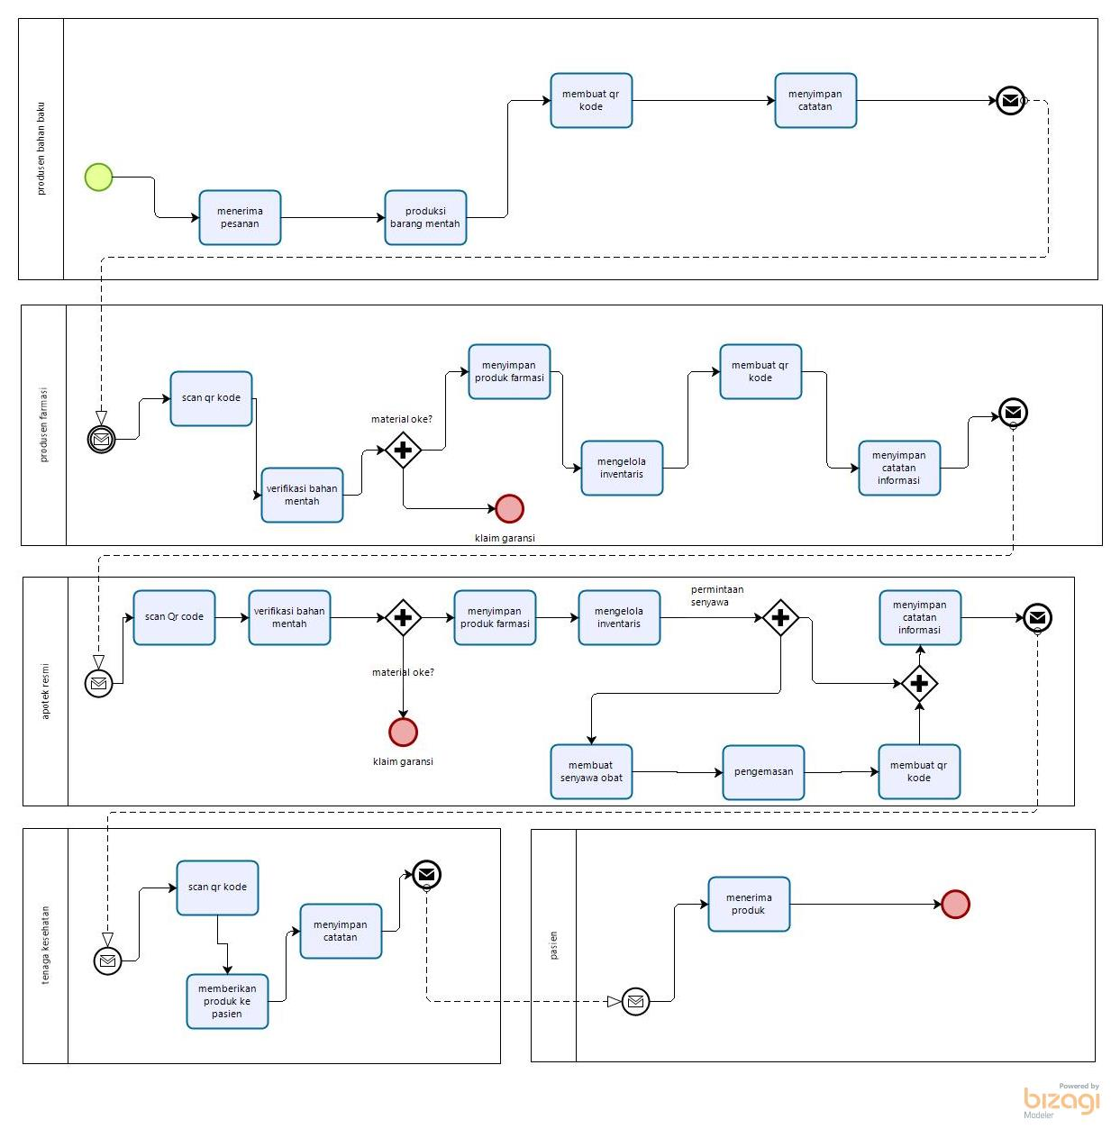

### elemen dan notasi bpmn

*(Jelaskan elemen dan notasi BPMN yang digunakan dalam proses bisnis pada diagram BPMN diatas)*

1. Swimlanes
2. Pools

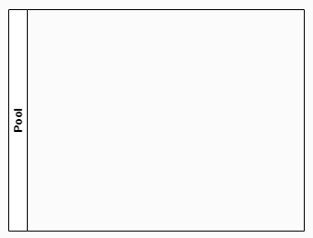

Pool adalah gambaran dari kolaborasi user atau mungkin dapat berisi proses.

1. Flow Objects
2. Activity

Task

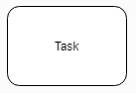

Task adalah bentuk umum kegiatan yang memperlihatkan proses yang sedang berjalan.

1. Event

* Start Event



Start Event menggambarkan mulainya sebuah proses.

* Message Start Event



Message Start Event digunakan ketika suatu proses diinisialisasikan/dimulai oleh faktor luar yang mengirim pesan. Bisa berupa pesan atau sebuah pesanan.

* Message Intermediate Event



Message Intermediate Event adanya pesan setelah proses dimulai dan sebelum proses berakhir.

* End Event



End Event sebagai simbol untuk mengakhiri sebuah proses.

1. Gateway

* Exclusive Gateway



Decision digunakan untuk menunjukan pilihan yang di mana arus sequence dapat mengambil dua atau lebih jalur alternatif untuk proses.

1. Connecting Object
2. Message Flow



Digunakan untuk menampilkan urutan pesan antara 2 participants yang telah dipersiapkan mengirim dan menerima pesan itu.

1. Sequence Flow



*Digunakan untuk menunjukan urutan dalam suatu proses.*